Белорусско-Российский университет принял участие
в 26-й международной выставке технологий и инноваций
в промышленности «ТехИнноПром»

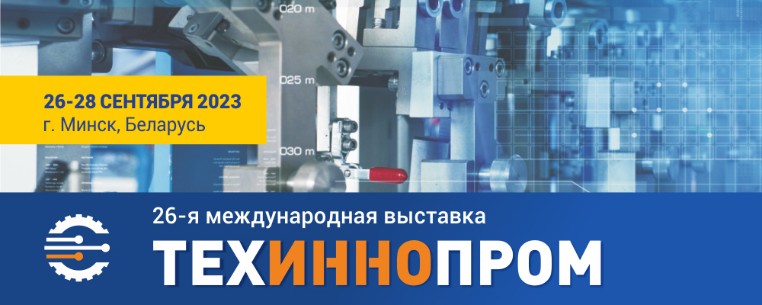
Белорусско-Российский университет принял участие в международной выставке технологий и инноваций в промышленности «ТехИнноПром», в составе с 26 по 28 сентября 2023 г. в г. Минске.
Выставка включена в программу Белорусского промышленно-инновационного форума-2023, который проводится ежегодно, начиная с 1997 года, и стал известным межгосударственным мероприятием.
Цель международной выставки: продвижение инновационного промышленного оборудования, продукции и технологий отечественных и зарубежных компаний на региональные и международные рынки.
Белорусско-Российский университет представил на международной выставке следующие разработки:
Технология повышения износостойкости инструментальной и технологической оснастки (разработчики – канд. техн. наук, доц. Шеменков В.М. и др.);
Технология дуговой сварки конструктивных сталей с двухструйной коаксиальной подачей компонентов защитной газовой среды (разработчики – канд. техн. наук, доц. Коротеев А.О. и др.);
Инжиниринговые услуги по разработке импортозамещающей продукции для карьерной, крановой и железнодорожной техники (разработчики – канд. техн. наук, доц. Леоненко О. В. и др.).

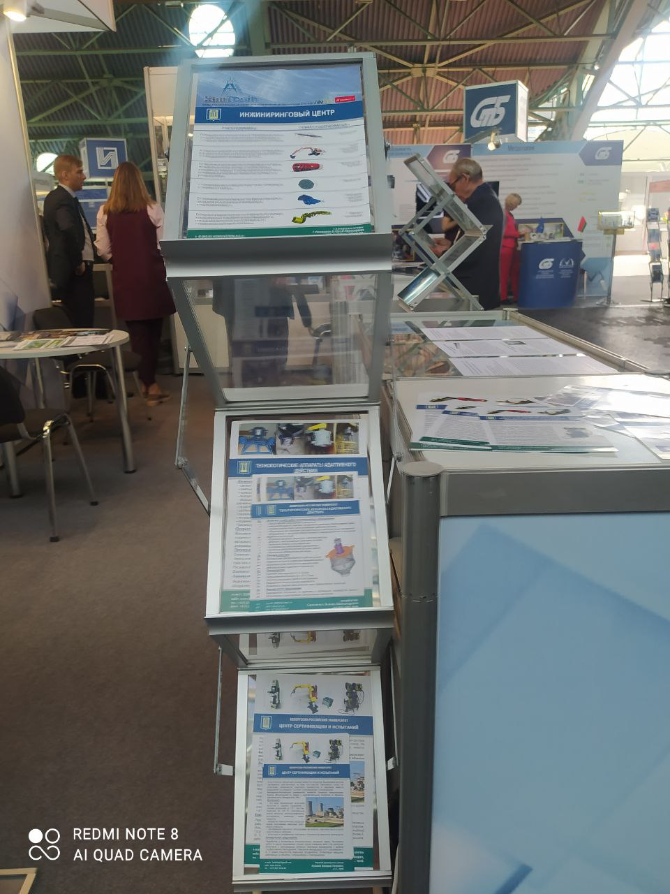 | 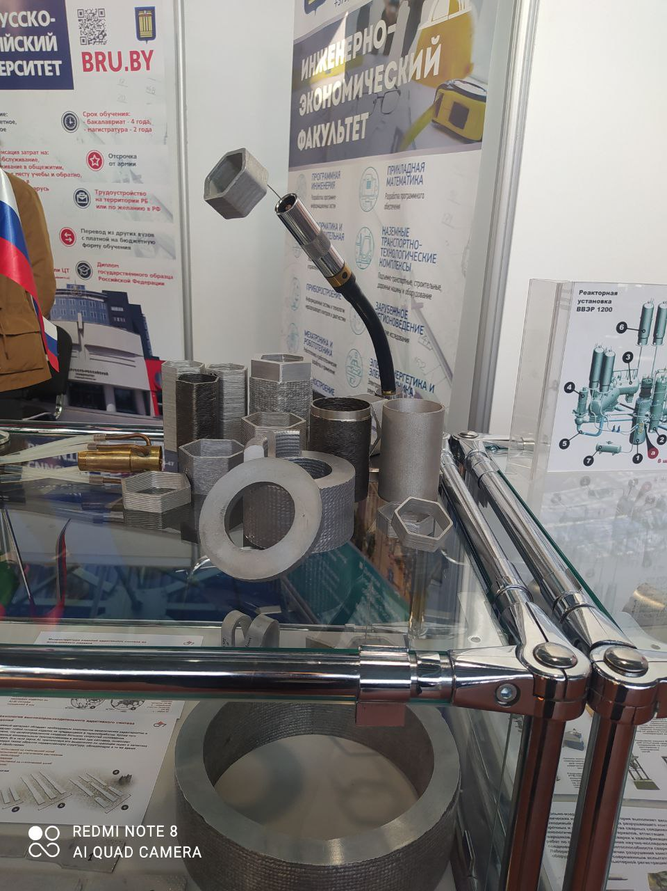

Справочно: В разделе научно-технических разработок организован стенд Министерства образования Республики Беларусь, в котором принимают участие 9 университетов: Белорусский государственный университет, Белорусский национальный технический университет, Белорусский государственный технологический университет, Белорусско-Российский университет, Брестский государственный технический университет, Гомельский государственный технический университет имени П.О. Сухого, Гомельский государственный университет имени Ф. Скорины, Гродненский государственный университет имени Я. Купалы, Полоцкий государственный университет имени Е. Полоцкой.

